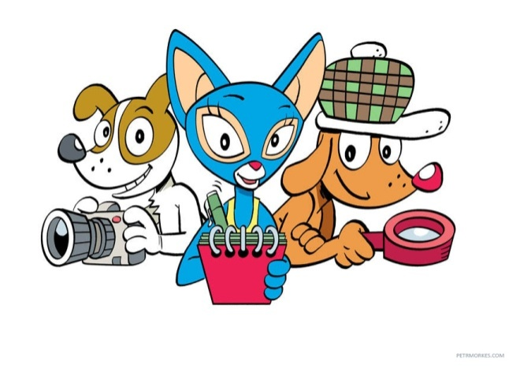
TÝDENNÍ PLÁN
8. – 12. listopadu 2021
Miláčkové,
vítám vás do nového týdne. Začaly nám konzultace, snad budou probíhat, tak jak mají. Je možné, že se s rodiči potkám pouze online. Dám včas vědět.
Blíží se nám čtvrtletní hodnocení, připravujte se průběžně na testy. Knihy i přes mé upozornění si stále někteří z vás nechávají ve škole, ty a pracovní sešity vám slouží právě k opakování.
Čtvrteční výlet, až na to počasí se nám vydařil, snad jste byli spokojení.
V matematice nás čeká rýsování, nutné rýsovací pomůcky (kružítko, pravítko, ořezaná tužka), písemné počítání do 1000, opakování dělení, násobení. V češtině si zopakujeme kořen, předponu, příponu, budeme rozlišovat předložky, předpony, opakujeme slovní druhy. V pátek budeme pracovat s ilustracemi v knihách – přineste si vlastní knihu, kde jsou ilustrace. O přírodovědě si shrneme živočichy, budeme si povídat o lese a o úrazech. Ve vlastivědě nás čeká opakování ČR, učte se z materiálů, které jste dostali ve škole. V pondělí si ještě připomeneme. Začneme si povídat o obyvatelstvu, čeká nás i práce s mapkou.
Na pondělí 8. 11. budete na vv potřebovat bílé triko, na které budeme malovat. Prosím, přineste si. Pokud nebudete mít bílé triko, může to být kousek bílé látky, starého ubrusu, prostěradla. Něco, na co budeme moci malovat.
AJ - procvičování čísel do 100 a rodinných příslušníků.
Do konce prosince můžete přispívat na SR 200,- Kč.
3. 12. – kino v Plaňanech – viz. přiložený leták
Užijte si podzimní víkend. Veronika a Radka
PONDĚLÍ | - ČJ – popis osoby  - VV- bílé triko nebo kus bílé látky, prostěradla
ÚTERÝ | - M – tangramy
STŘEDA | - PŘV – les, dřeviny, úrazy
ČTVRTEK | - VL – test – Česká republika; obyvatelstvo ČR
PÁTEK | - Týdenní hodnocení  - Čj – vlastní kniha s ilustracemi

